Associando novo volume na EC2

Vinicius Aoki Eguchi RA: 01242095

Link da documentação utilizada:

<https://docs.aws.amazon.com/pt_br/ebs/latest/userguide/ebs-attaching-volume.html>

<https://docs.aws.amazon.com/pt_br/ebs/latest/userguide/ebs-using-volumes.html>

Criando um volume:

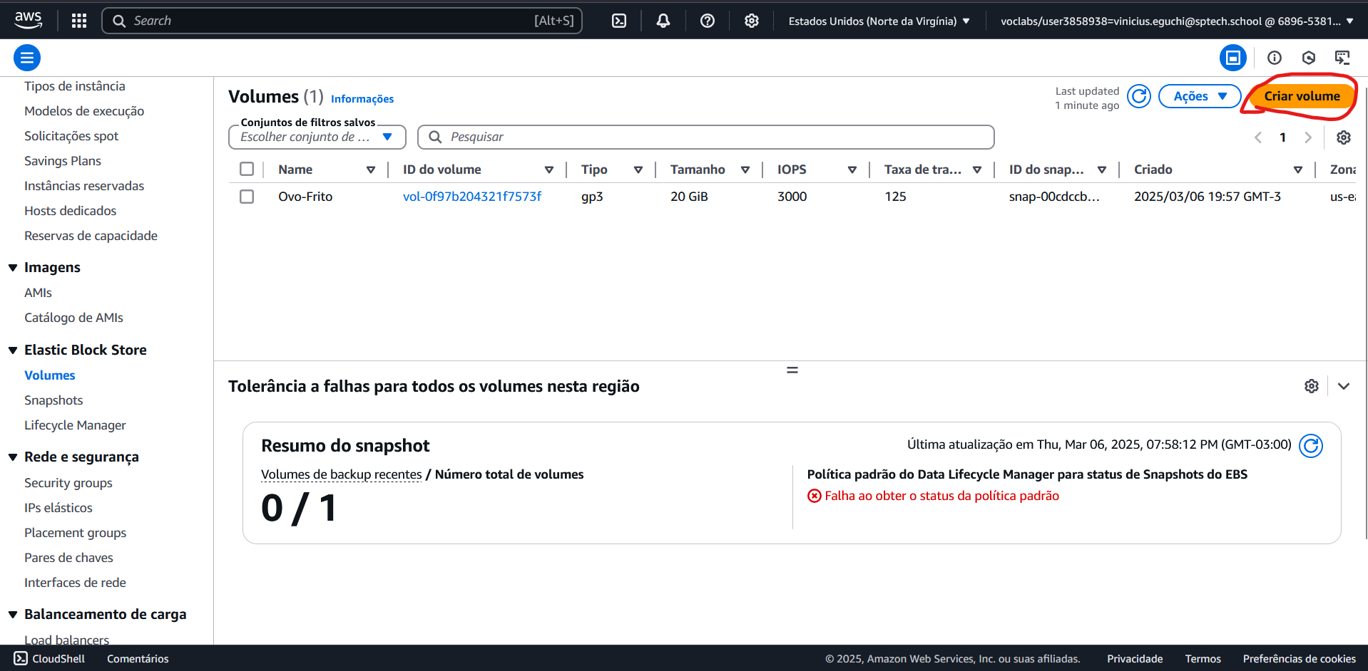

Configurando o novo volume:

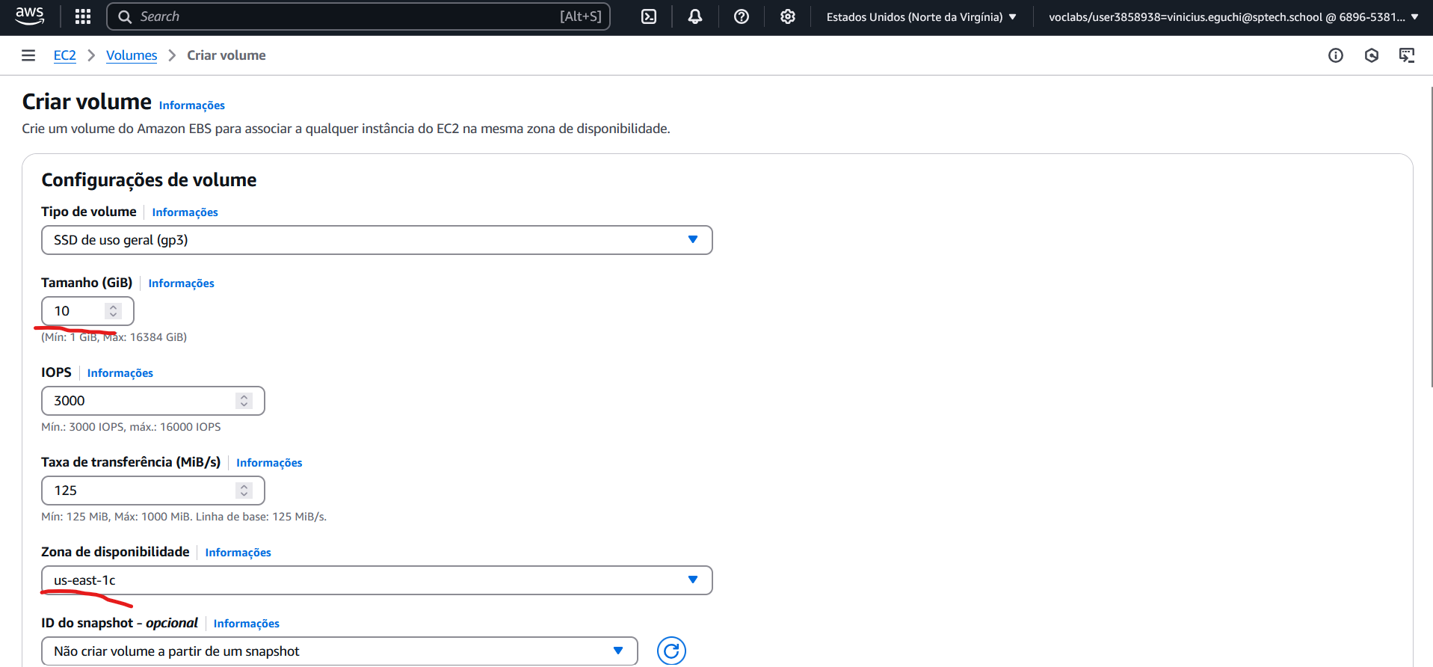

Novo volume criado:

Associando novo volume:

Configurando o novo volume:

Volume associado:

Conectando na EC2:

Verificando os volumes:

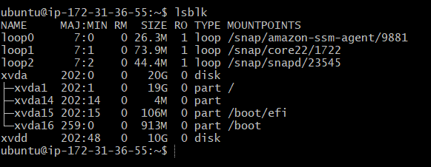

Verificar se existe um sistema de arquivos no dispositivo:

Verificar os dispositivos conectados na instancia:

